**Pressrelease 2011-03-04**

**LK Värmekretsfördelare RF**

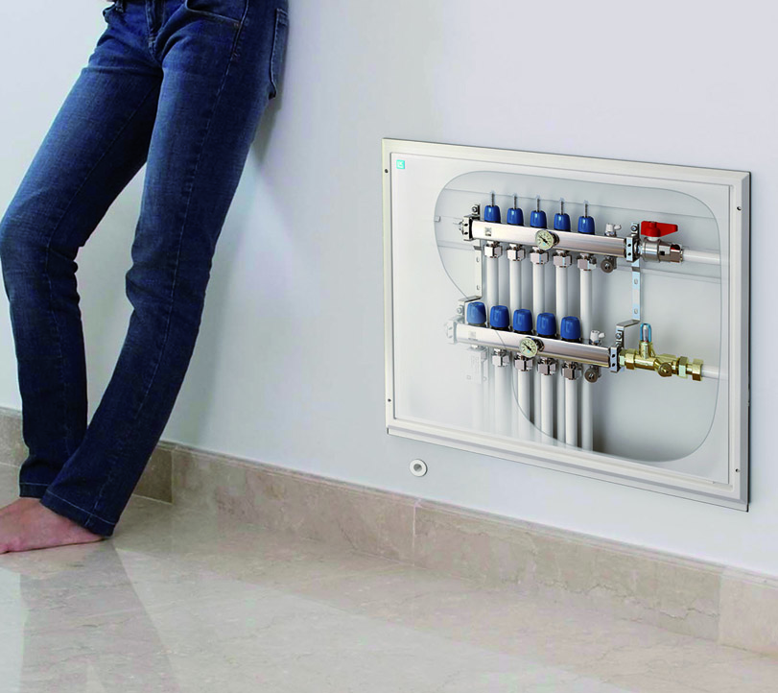

Direkt från paket till vägg utan lösa delar

En ”installatörsdröm” var målet när vi utvecklade vår nya LK Värmekretsfördelare. Resultatet – en fördelare utan lösa delar som du snabbt packar upp och monterar på väggen eller i skåpet.

* Integrerade luftare samt avtappnings/påfyllnadsventiler, ingen extra montagetid krävs.
* Enkelt och snabbt klickmontage av ställdon, ingen extra adapter behövs.
* Exakt flöde ställs smidigt in med den verktygsfria injusteringen.
* Inbyggda termometrar ger snabbt en överblick av värmen i systemet.
* Fördelaren kan frostskyddas med glykol eller etanol.
* Fördelarna finns också att beställa färdigmonterade i våra fördelarskåp VT-RF.
* Egen tillverkning.

LK Systems AB grundades 1910 och är ett av tretton dotterbolag i koncernen Lagerstedt & Krantz AB. Det som gör oss så framgångsrika är att vi säljer egenutvecklade VVS-system. Sortimentet består främst av system för golvvärme, radiator och tappvatten.

Kontaktperson:

Fredrik Svensson, Marknadschef

Knackstengatan 4

21376 Malmö

040-6985000

0705-980914

[Fredrik.svensson@lksystems.se](mailto:Fredrik.svensson@lksystems.se)